**АВТОНОМНАЯ НЕКОММЕРЧЕСКАЯ ПРОФЕССИОНАЛЬНАЯ ОБРАЗОВАТЕЛЬНАЯ ОРГАНИЗАЦИЯ «КОЛЛЕДЖ ВОРОНЕЖСКОГО ИНСТИТУТА ВЫСОКИХ ТЕХНОЛОГИЙ»**

**(АНПОО «КОЛЛЕДЖ ВИВТ»)**

**аттестационный лист по практике**

Обучающийся ------------------------Дулевский Евгений Романович---------------------------------

(Ф.И.О. полностью)

Профессия 09.02.03 Программирование в компьютерных системах

группа ПКС-218 форма обучения очная

прошел(а) производственную практику по профессиональному модулю ПМ.01 Разработка программных модулей программного обеспечения для компьютерных систем в объеме 108 часов

с «26» января 2021 г. по «15» февраля 2021 г.

в организации ---------------------- АНПОО «КОЛЛЕДЖ ВИВТ» ----------(наименование организации)

В ходе практики студент освоил профессиональные компетенции:

|  |  |  |
| --- | --- | --- |
| Код ПК | Наименование компетенций | Уровень освоения |
| ПК 1.1. | Выполнять разработку спецификаций отдельных компонент. |  |
| ПК 1.2. | Осуществлять разработку кода программного продукта на основе готовых спецификаций на уровне модуля. |  |
| ПК 1.3. | Выполнять отладку программных модулей с использованием специализированных программных средств. |  |
| ПК 1.4. | Выполнять тестирование программных модулей. |  |
| ПК 1.5. | Осуществлять оптимизацию программного кода модуля. |  |
| ПК 1.6. | Разрабатывать компоненты проектной и технической документации с использованием графических языков спецификаций. |  |

Общая оценка ______________________________________________

Руководитель практики

от организации_________________________________________________________________

(должность, подпись, Ф.И.О.)

МП

Руководитель практики

от колледжа___________________________________________________________________

(должность, подпись, Ф.И.О.)

Дата «_____»________________202___г.

**ХАРАКТЕРИСТИКА**

на обучающегося АНПОО «Колледж Воронежского института высоких технологий»

------------------------------------------ Дулевский Евгений Романович ---------------------------------

(Ф.И.О. полностью)

Профессия 09.02.03 Программирование в компьютерных системах

группа ПКС-218 форма обучения очная

В период прохождения производственной практики

с «26» января 2021 г. по «15» февраля 2021 г.

в --------------------------------------- АНПОО «КОЛЛЕДЖ ВИВТ» ------------------------------------

(наименование организации)

|  |  |  |  |
| --- | --- | --- | --- |
| Код ПК | Наименование компетенций | Наименование  вида работ | Освоение компетенций |
| ПК 1.1. | Выполнять разработку спецификаций отдельных компонент. |  |  |
| ПК 1.2. | Осуществлять разработку кода программного продукта на основе готовых спецификаций на уровне модуля. |  |  |
| ПК 1.3. | Выполнять отладку программных модулей с использованием специализированных программных средств. |  |  |
| ПК 1.4. | Выполнять тестирование программных модулей. |  |  |
| ПК 1.5. | Осуществлять оптимизацию программного кода модуля. |  |  |
| ПК 1.6. | Разрабатывать компоненты проектной и технической документации с использованием графических языков спецификаций. |  |  |

В процессе прохождения практики студент показал

_____________________________________________________________________________

_____________________________________________________________________________

_____________________________________________________________________________

_____________________________________________________________________________

_____________________________________________________________________________

_____________________________________________________________________________

Руководитель практики

от рганизации_________________________________________________________________

(должность, подпись, Ф.И.О.)

МП

Руководитель практики

от колледжа___________________________________________________________________

(должность, подпись, Ф.И.О.)

**ДНЕВНИК**

**прохождения практики**

Обучающийся --------------------------- Дулевский Евгений Романович ----------------------------------

(Ф.И.О. полностью)

Профессия 09.02.03 Программирование в компьютерных системах

группа ПКС-218 форма обучения очная

Вид практики производственная практика

с «26» января 2021 г. по «15» февраля 2021 г.

|  |  |  |
| --- | --- | --- |
| Дата | Краткое содержание выполняемых работ | Подпись руководителя практики от организации |
| 26.01.2021 г. | Прошел инструктаж по ознакомлению с требованиями охраны труда, техники безопасности, пожарной безопасности, а также правилам внутреннего трудового распорядка |  |
| 27.01.2021 г. | Выполнил анализ инфраструктуры и деятельности предприятия, определил необходимость разработки программного модуля |  |
| 28.01.2021 г. | Постановка задачи |  |
| Выбор методов разработки (среда разработки, библиотеки и т.д.) |  |
| 29.01.2021 г. | Деление модуля на компоненты и описание каждого компонента |  |
| Разработка кода компонента categories |  |
| 30.01.2021 г. | Разработка внешнего вида компонента categories |  |
| 1.02.2021 г. |
| 2.02.2021 г. | Разработка кода компонента category-create |  |
| Разработка внешнего вида компонента category-create |  |
| 3.02.2021 г. | Разработка кода компонента category-edit |  |
| Разработка внешнего вида компонента category-edit |  |
| Разработка кода компонента goods |  |
| 4.02.2021 г. | Разработка внешнего вида компонента goods |  |
| Разработка кода компонента good-create |  |
| 5.02.2021 г. | Разработка внешнего вида компонента good-create |  |
| Разработка кода компонента category-edit |  |
| 6.02.2021 г. | Разработка внешнего вида компонента category-edit |  |
| Разработка кода компонента goods |  |
| 7.02.2021 г. | Разработка внешнего вида компонента goods |  |
| Разработка кода компонента good-create |  |
| 8.02.2021 г. | Разработка внешнего вида компонента good-create |  |
| Разработка кода компонента good-edit |  |
| 9.02.2021 г. | Разработка внешнего видакомпонента good-edit |  |
| 10.02.2021 г. | Разработка кода компонента good-intake, good-outtake |  |
| Разработка внешнего вида компонента good-intake, good-outtake |  |
| Разработка кода компонента good-statistics |  |
| 11.02.2021 г. |
| 12.02.2021 г. | Разработка внешнего вида компонента good-statistics |  |
| 13.02.2021 г. | Проведение тестирование программного модуля |  |
| 13.02.2021 г. | Оптимизация программного кода модуля |  |
| 15.02.2021 г. |

**АВТОНОМНАЯ НЕКОММЕРЧЕСКАЯ ПРОФЕССИОНАЛЬНАЯ ОБРАЗОВАТЕЛЬНАЯ ОРГАНИЗАЦИЯ «КОЛЛЕДЖ ВОРОНЕЖСКОГО ИНСТИТУТА ВЫСОКИХ ТЕХНОЛОГИЙ»**

**(АНПОО «КОЛЛЕДЖ ВИВТ»)**

**отчет**

**о прохождении производственной практики**

Обучающийся---------------------- Дулевский Евгений Романович -----------------------------------

(Ф.И.О. полностью)

Профессия 09.02.03 Программирование в компьютерных системах

группа ПКС-218 форма обучения очная

Период практики с «26» января 2021 г. по «15» февраля 2021 г.

в --------------------------------------- АНПОО «КОЛЛЕДЖ ВИВТ» --------------------------------------

(наименование организации)

Подпись студента __________________________

Руководитель практики

от организации_________________________________________________________________

(должность, подпись, Ф.И.О.)

МП

Руководитель практики

от колледжа___________________________________________________________________

(должность, подпись, Ф.И.О.)

Дата защиты «_____»________________201___г.

Оценка защиты ___________________________

Оглавление

**Элементы оглавления не найдены.**

**Введение**

В нынешнее время тестирование знаний как в учебной так и в промышленной сферах имеет большое распространение, например в учебных заведения администрации важно понимать, как усваиваются знания , а в предприятии, чтобы ему оставаться в прибыли, нужно постоянно следовать современным стандартам, которые требуют новых квалифицированных специалистов, поэтому часто и используют тестирование, как проверку знаний новых специалистов и для определения проф. пригодности старых.

Разрабатываемый тест актуален как для выше указанных субъектов, так и для обучающегося, который в процессе создания получит навыки разработки, внедрения, тестирования и отладки программ.

Целью производственной практики по профилю специальности является: формирование у обучающихся общих и профессиональных компетенций и приобретение практического опыта по избранной специальности.

Задачи производственной практики по профилю специальности:

* комплексное освоение всех видов профессиональной деятельности;
* закрепление и совершенствование приобретенных в процессе обучения профессиональных умений обучающихся по изучаемой специальности;
* освоение современных производственных процессов, адаптациям обучающихся к конкретным условиям деятельности организации различных организационно-правовых форм.

1. **Разработка алгоритма работы теста**

Тест будет состоять из двух страниц:

1. Страница авторизации: ввод фамилии, имени и почты;
2. Страница тестирования: решение теста и отправка его на проверку.

Для разработки данного проекта была выбрана среда разработки Visual Studio, язык C# и кроссплатформенная, высокопроизводительная среда ASP.NET Core с паттерном MVC.

**Visual Studio –** среда разработки, созданная компанией Microsoft является одной из самой распространённой в мире, постоянно обновляется и включает технологию IntelliSense, которая корректирует и ускоряет разработку кода.

**Язык C#** был выбран, т.к. он является объектно-ориентированным, поддерживается платформой .NET, которая активно развивается компанией Microsoft и используется во многих технологиях, например при создании графических интерфейсов или веб-приложений.

**ASP.NET Core** – является современной платформой, которая позволяет:

* Создавать веб-приложения и службы, приложения Интернета вещей (IoT) и серверные части для мобильных приложений;
* Использовать избранные средства разработки в Windows, macOS и Linux;
* Выполнять развертывания в облаке или локальной среде;

и предоставляет следующие преимущества:

* Единое решение для создания пользовательского веб-интерфейса и веб-API;
* Razor Pages делает создание кодов сценариев для страниц проще и эффективнее;
* Blazor позволяет использовать в браузере язык C# вместе с JavaScript. Совместное использование серверной и клиентской логик приложений, написанных с помощью .NET;
* Возможность разработки и запуска в ОС Windows, macOS и Linux;
* Интеграция современных клиентских платформ и рабочих процессов разработки;
* Поддержка размещения служб удаленного вызова процедур (RPC) с помощью gRPC;
* Облачная система конфигурации на основе среды;
* Встроенное введение зависимостей;
* Упрощенный высокопроизводительный модульный конвейер HTTP-запросов;
* Управление параллельными версиями;
* Инструментарий, упрощающий процесс современной веб-разработки.

**Model-View-Controller** (MVC, «Модель-Представление-Контроллер», «Модель-Вид-Контроллер») — схема разделения данных приложения, пользовательского интерфейса и управляющей логики на три отдельных компонента: модель, представление и контроллер — таким образом, что модификация каждого компонента может осуществляться независимо.

* **Модели**: классы, представляющие данные в приложении. Классы модели используют логику проверки, которая позволяет применять бизнес-правила к этим данным. Как правило, объекты модели извлекают и сохраняют состояние модели в базе данных.
* **Представления**: компоненты, которые формируют пользовательский интерфейс приложения. Как правило, в пользовательском интерфейсе отображаются данные модели.
* **Контроллеры**: классы, которые обрабатывают запросы браузера. Они извлекают данные модели и вызывают шаблоны представлений, которые возвращают ответ. В приложении MVC представление служит только для отображения информации. Обработку введенных данных, формирование ответа и взаимодействие с пользователем обеспечивает контроллер. Например, контроллер обрабатывает данные маршрута и значения строки запроса, после чего передает эти значения в модель. Модель может использовать эти значения для выполнения запросов к базе данных.

1. **Разработка страницы авторизации**

Все исходники кодов будут находиться в приложениях.

Сначала создаём шаблон проекта в Visual Studio 2019 веб-приложения ASP.NET Core и выбираем пустой ASP.NET Core(см. рисунок 1).

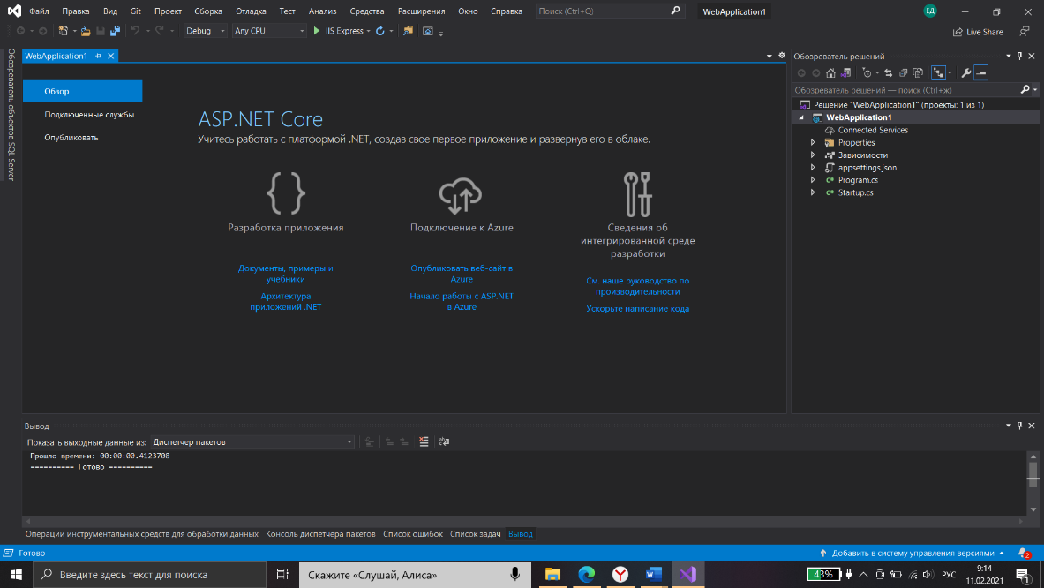

Рисунок 1 – Начальное окно проекта ASP.NET Core

Для начала создадим папку Models и добавим в неё новый класс, в котором будет храниться наша модель тестируемого(см. рисунок 2).

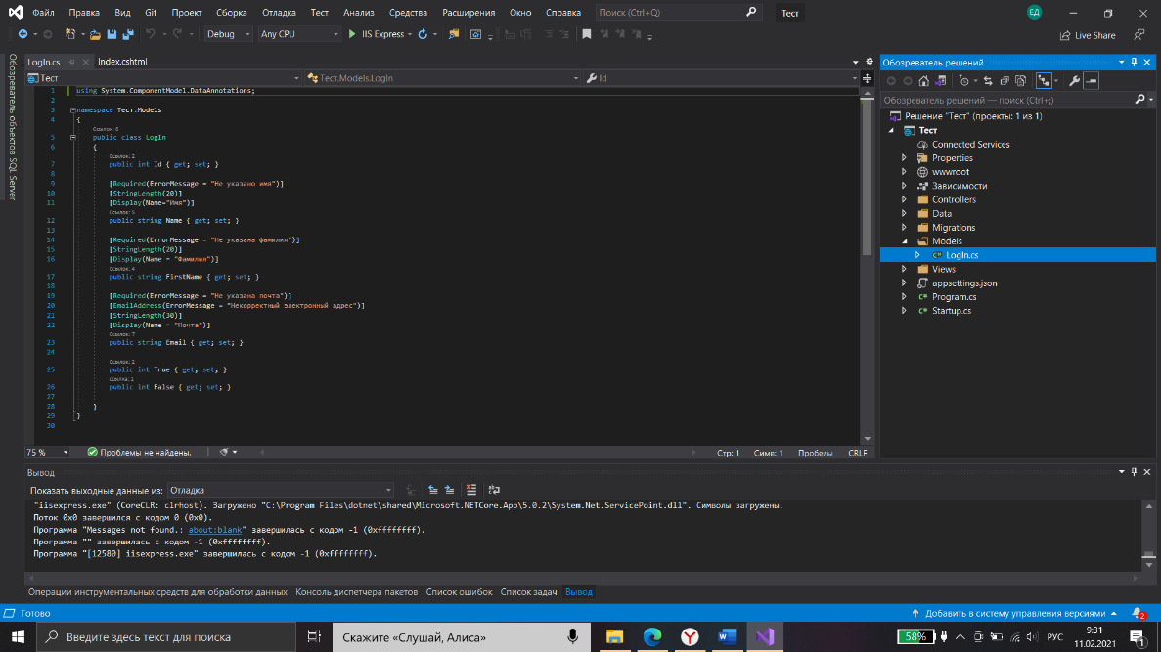

Рисунок 2 – Добавление папки Models и создание модели тестируемого LogIn.cs

В данной модели применялись следующие атрибуты:

[Required(ErrorMessage = "Не указано имя")] – задаёт это поле обязательным и в случае не прохождения валидации выдаёт следующее сообщение;

[StringLength(20)] – ограничивает длину строки 20-ью символами;

[Display(Name="Имя")] – устанавливает, как данное поле будет подписано на странице.